中北大学高水平运动队排球项目测试方法
第一类：主攻、副攻、二传
主攻、副攻、二传（接应二传按主攻测试内容）测试分为四部分进行，第一部分，身体形态测试5分；第二部分，专项素质测试占25分；第三部分，专项技术测试占30分；第四部分，比赛占40分；总分为100分。
类别 | 身体形态 | 专项素质 | 专项技术 | 实战能力
分值 | 5分 | 25分 | 30分 | 40分
一、身体形态（5分）
身高成绩评定
身高（CM） | 得分 | 身高（CM） | 得分
195及以上 | 5 | 184 | 2.25
194 | 4.75 | 183 | 2
193 | 4.5 | 182 | 1.75
192 | 4.25 | 181 | 1.5
191 | 4 | 180 | 1.25
190 | 3.75 | 179 | 1
189 | 3.5 | 178 | 0.75
188 | 3.25 | 177 | 0.5
187 | 3 | 176 | 0.25
186 | 2.75 | 175及以下 | 0
185 | 2.5
二、专项素质（25分）
（一）助跑摸高（15分）
1、测试方法：采用助跑双脚起跳，触摸三次，以最高值为本人成绩。
2．成绩评定：
成绩（CM） | 得分 | 成绩（CM） | 得分 | 成绩（CM） | 得分
340及以上 | 15 | 328 | 10.2 | 316 | 5.4
339 | 14.6 | 327 | 9.8 | 315 | 5
338 | 14.2 | 326 | 9.4 | 314 | 4.6
337 | 13.8 | 325 | 9 | 313 | 4.2
336 | 13.4 | 324 | 8.6 | 312 | 3.8
335 | 13 | 323 | 8.2 | 311 | 3.4
334 | 12.6 | 322 | 7.8 | 310 | 3
333 | 12.2 | 321 | 7.4 | 309 | 2.6
332 | 11.8 | 320 | 7 | 308 | 2.2
331 | 11.4 | 319 | 6.6 | 307 | 1.8
330 | 11 | 318 | 6.2 | 306 | 1.4
329 | 10.6 | 317 | 5.8 | 305 | 1
注：助跑摸高低于305cm视为零分
（二）36米移动（10分）
1、测试方法：按图示，从进攻线后起动，前进、后退两个来回，前进必须双手摸中线，后退必须双足退出进攻线；然后向两侧移动，（用滑步或交叉步）两个来回，两边都用单手摸线；接着再钻过网跑3米用单手摸进攻线，然后折回再跑过出发进攻线为止。考生起动时开表，最后一次冲过进攻线时停表（身体任何部位先过线均可），每人测试一次。
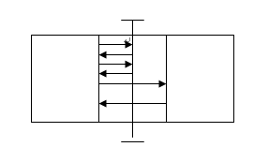
- 成绩评定：
成绩（秒） | 得分 | 成绩（秒） | 得分 | 成绩（秒） | 得分
10及以下 | 10 | 11.9-12.1 | 6.5 | 14.0-14.2 | 3
10.1-10.3 | 9.5 | 12.2-12.4 | 6 | 14.3-14.5 | 2.5
10.4-10.6 | 9 | 12.5-12.7 | 5.5 | 14.6-14.8 | 2
10.7-10.9 | 8.5 | 12.8-13.0 | 5 | 14.9-15.1 | 1.5
11.0-11.2 | 8 | 13.1-13.3 | 4.5 | 15.2-15.4 | 1
11.3-11.5 | 7.5 | 13.4-13.6 | 4 | 15.5-15.7 | 0.5
11.6-11.8 | 7 | 13.7-13.9 | 3.5 | 15.8及以上 | 0
三、专项技术（30分）
（一）主攻
1、打垫技术（5分）
（1）测试方法：3-5分钟时间，根据基本技术掌握与运用情况，现场评分。
（2）技评：打、防动作不规范为差；打、防技术运用合理、但动作不够协调为中；动作规范、技术运用合理、打、防过程协调、流畅为优。
项 目 | 打垫技术
技 评 | 1—2分 | 3—4分 | 5分
技 评 | 差 | 中 | 优
2、发球技术（10分）
（1）测试方法：共发十个球，根据球的性能、力量、速度、落点进行评分。
（2）成绩评定：凡发球落在场内（含压线）者为达标成功。达标一项得0.5分。
（3）技评：动作不规范为差；发球有一定的攻击性但动作不够协调为中；动作规范有一定的攻击性为优。
项 目 | 发 球
达 标（次） | 1 | 2 | 3 | 4 | 5 | 6 | 7 | 8 | 9 | 10
技 评 | 1—2分 |  |  |  | 3—4分 |  |  | 5分
技 评 | 差 |  |  |  | 中 |  |  | 优
3、扣球技术（15分）
（1）测试方法：4号位、2号位扣强攻球各5个。扣球线路要求有直线、斜线的变化，根据能力现场给分。
（2）成绩评定：把球扣在对方场内，有一定的力量和速度，达标一次得1分。
（3）技评：动作不规范，扣球失误为差；扣球力量一般，动作不协调为中；扣球力量较好，动作连惯，协调为优。
项 目 | 扣 球
达 标（次） | 1 | 2 | 3 | 4 |  | 5 | 6 | 7 | 8 | 9 | 10
技 评 | 1—2分 |  |  |  | 3—4分 |  |  |  | 5分
技 评 | 差 |  |  |  | 中 |  |  |  | 优
（二）副攻
1、打垫技术（5分）
（1）测试方法：3-5分钟时间，根据基本技术掌握与运用情况，现场评分。
（2）技评：打、防动作不规范为差；打、防技术运用合理、但动作不够协调为中；动作规范、技术运用合理、打、防过程协调、流畅为优。
项 目 | 打垫技术
技 评 | 1—2分 | 3—4分 | 5分
技 评 | 差 | 中 | 优
2、发球技术（10分）
（1）测试方法：共发十个球，根据球的性能、力量、速度、落点进行评分。
（2）成绩评定：凡发球落在场内（含压线）者为达标成功。达标一项得0.5分。
（3）技评：动作不规范为差；发球有一定的攻击性但动作不够协调为中；动作规范有一定的攻击性为优。
项 目 | 发 球
达 标（次） | 1 | 2 | 3 | 4 | 5 | 6 | 7 | 8 | 9 | 10
技 评 | 1—2分 |  |  |  | 3—4分 |  |  | 5分
技 评 | 差 |  |  |  | 中 |  |  | 优
3、扣球技术（15分）
（1）测试方法：扣2号位一般球、 3号位半高球或快球各5个。扣球线路要求有直线、斜线的变化，根据能力现场给分。
（2）成绩评定：把球扣在对方场内，有一定的力量和速度，达标一次得1分。
（3）技评：动作不规范，扣球失误为差；扣球力量一般，动作不协调为及中；扣球力量较好，动作连惯，协调为优。
项 目 | 扣 球
达 标（次） | 1 | 2 | 3 | 4 | 5 | 6 | 7 | 8 | 9 | 10
技 评 | 1—2分 |  |  |  | 3—4分 |  |  | 5分
技 评 | 差 |  |  |  | 中 |  |  | 优
（三）二传
1、打垫技术（5分）
（1）测试方法：3-5分钟时间，根据基本技术掌握与运用情况，现场评分。
（2）技评：打、防动作不规范为差；打、防技术运用合理、但动作不够协调为中；动作规范、技术运用合理、打、防过程协调、流畅为优。
项 目 | 打垫技术
技 评 | 1—2分 | 3—4分 | 5分
技 评 | 差 | 中 | 优
2、发球技术（10分）
（1）测试方法：共发十个球，根据球的性能、力量、速度、落点进行评分。
（2）成绩评定：凡发球落在场内（含压线）者为达标成功。达标一项得0.5分。
（3）技评：动作不规范为差；发球有一定的攻击性但动作不够协调为中；动作规范有一定的攻击性为优。
项 目 | 发 球
达 标（次） | 1 | 2 | 3 | 4 | 5 | 6 | 7 | 8 | 9 | 10
技 评 | 1—2分 |  |  |  | 3—4分 |  |  | 5分
技 评 | 差 |  |  |  | 中 |  |  | 优
3、传球技术（15分）
（1）二传手在扣球环节进行传球测试，根据传球的技术动作、传球的效果给予打分。
（2）技评：传球动作不规范且球的到位率少为差；传球到位率一般、但动作不够协调为中；传球到为高、动作规范为优。
项 目 | 传球技术
技 评 | 1—4分 | 5—9分 | 10—15分
技 评 | 差 | 中 | 优
四、比赛（40分）
1．测试方法：根据考生人数，将考生分为不同的组（队），分别进行比赛，对考生的技术规格、技术运用及战术意识、比赛作风等方面进行综合评定。
2．成绩评定：由3—5名考评员根据评分标准，对考生技术运用的合理性以及战术意识（包括判断取位﹑接应﹑配合能力﹑击球方向和位置的选择）等方面进行综合评定，去掉最高分和最低分，取平均分为最后得分。成绩评定标准见评分表。
指 标 | 优 | 良 | 中 | 差
指 标 | 10－8.6 | 8.5 - 7.6 | 7.5 - 6 | 5.9以下
技术规格 | 很规范合理 | 较规范合理 | 一般 | 较差
技术运用 | 效果很好 | 效果较好 | 一般 | 较差
战术意识 | 意识很好 | 意识较好 | 一般 | 较差
比赛作风 | 作风很顽强 | 较 顽 强 | 一般 | 较差
第二类：自由人测试方法
自由人测试分为三部分：第一部分，专项素质测试占20分；第二部分，专项技术测试占40分；第三部分，比赛占40分，总分为100分。
类别 | 专项素质 | 专项技术 | 实战能力
分值 | 20分 | 40分 | 40分
一、专项素质（20分）
36米移动（20分）
1、测试方法：按图示，从进攻线后起动，前进、后退两个来回，前进必须双手摸中线，后退必须双足退出进攻线；然后向两侧移动，（用滑步或交叉步）两个来回，两边都用单手摸线；接着再钻过网跑3米用单手摸进攻线，然后折回再跑过出发进攻线为止。考生起动时开表，最后一次冲过进攻线时停表（身体任何部位先过线均可），每人测试一次。
- 成绩评定：
成绩（秒） | 得分 | 成绩（秒） | 得分 | 成绩（秒） | 得分
10及以下 | 20 | 11.9-12.1 | 13 | 14.0-14.2 | 6
10.1-10.3 | 19 | 12.2-12.4 | 12 | 14.3-14.5 | 5
10.4-10.6 | 18 | 12.5-12.7 | 11 | 14.6-14.8 | 4
10.7-10.9 | 17 | 12.8-13.0 | 10 | 14.9-15.1 | 3
11.0-11.2 | 16 | 13.1-13.3 | 9 | 15.2-15.4 | 2
11.3-11.5 | 15 | 13.4-13.6 | 8 | 15.5-15.7 | 1
11.6-11.8 | 14 | 13.7-13.9 | 7 | 15.8及以上 | 0
二、专项技术（40分）
（一）打垫技术（10分）
（1）测试方法：5-10分钟时间，根据基本技术掌握与运用情况，现场评分。
（2）技评：打、防动作不规范为差；打、防技术运用合理、但动作不够协调为中；动作规范、技术运用合理、打、防过程协调、流畅为优。
项 目 | 打垫技术
技 评 | 2—5分 | 6—8分 | 9—10分
技 评 | 差 | 中 | 优
（二）接发球技术（15分）
（1）测试方法：接10个教练球，并把球垫、传入规定区域（见图二）。
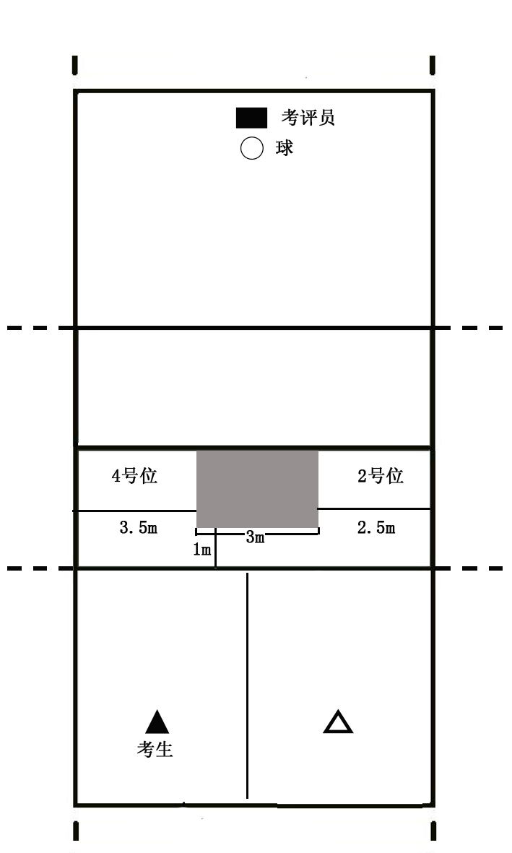
图二:接发球技术测试示意图
（2）成绩评定：将球垫、传入规定区域为1分。
（3）技评：动作不规范为差；技术运用合理、但动作不够协调为中；动作规范、技术运用合理为优。
项 目 | 接发球技术
达标（次） | 1 | 2 | 3 | 4 | 5 | 6 | 7 | 8 | 9 | 10
技 评 | 1—2分 |  |  |  | 3—4分 |  |  | 5分
技 评 | 差 |  |  |  | 中 |  |  | 优
- 接扣吊球技术（15分）
- 测试方法：考评员在3号位扣、吊球，考生在6号位准备，分别向5、1号位移动接扣、吊球各5次。并把球垫入规定区域。
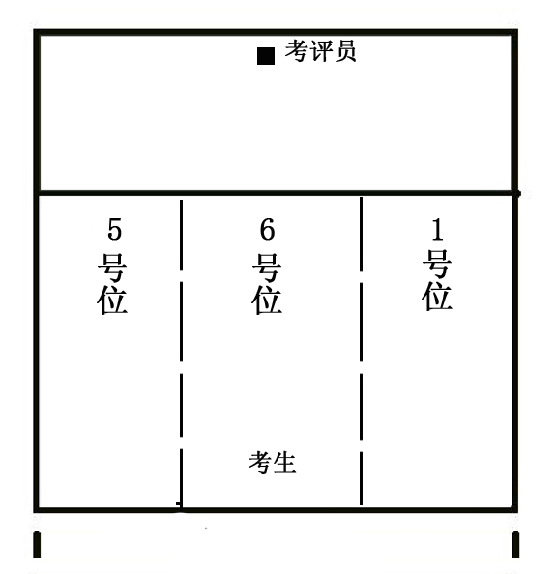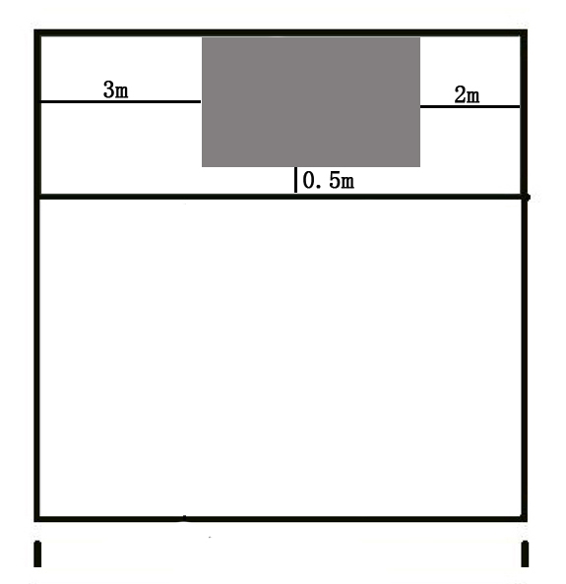
（2）成绩评定：将球垫、传入规定区域为1分。
（3）技评：动作不规范为差；技术运用合理、但动作不够协调为中；动作规范、技术运用合理为优。
项 目 | 接扣、吊球技术
达标（次） | 1 | 2 | 3 | 4 | 5 | 6 | 7 | 8 | 9 | 10
技 评 | 1—2分 |  |  |  | 3—4分 |  |  | 5分
技 评 | 差 |  |  |  | 中 |  |  | 优
三、比赛（40分）
1．测试方法：根据考生人数，将考生分为不同的组（队），分别进行比赛，对考生的技术规格、技术运用及战术意识、比赛作风等方面进行综合评定。
2．成绩评定：由3—5名考评员根据评分标准，对考生技术运用的合理性以及战术意识（包括判断取位﹑接应﹑配合能力﹑击球方向和位置的选择）等方面进行综合评定，去掉最高分和最低分，取平均分为最后得分。成绩评定标准见评分表。
指 标 | 优 | 良 | 中 | 差
指 标 | 10－8.6 | 8.5 - 7.6 | 7.5 - 6 | 5.9以下
技术规格 | 很规范合理 | 较规范合理 | 一般 | 较差
技术运用 | 效果很好 | 效果较好 | 一般 | 较差
战术意识 | 意识很好 | 意识较好 | 一般 | 较差
比赛作风 | 作风很顽强 | 较 顽 强 | 一般 | 较差

